«С детских лет и навсегда-книги лучшие друзья»
01.04.2022
03 апреля 2022 года в помещении Библиотеки №55, пройдет комплексное мероприятие «С детских лет и навсегда-книги лучшие друзья», посвященное международному Дню детской книги.
Гости мероприятия познакомятся с Книжной выставкой «Здравствуй, сказочник прекрасный». Ребятам показали видео-презентацию по сказкам Ганса Христиана Андерсена датского писателя и поэта. Рассказали о жизни писателя, о знаменитых художниках, иллюстрировавших его сказки. Дети примут участие в мастер-классе по аквагриму.
Адрес и время: Будайский проезд, д.7, корп. 2, 17:00
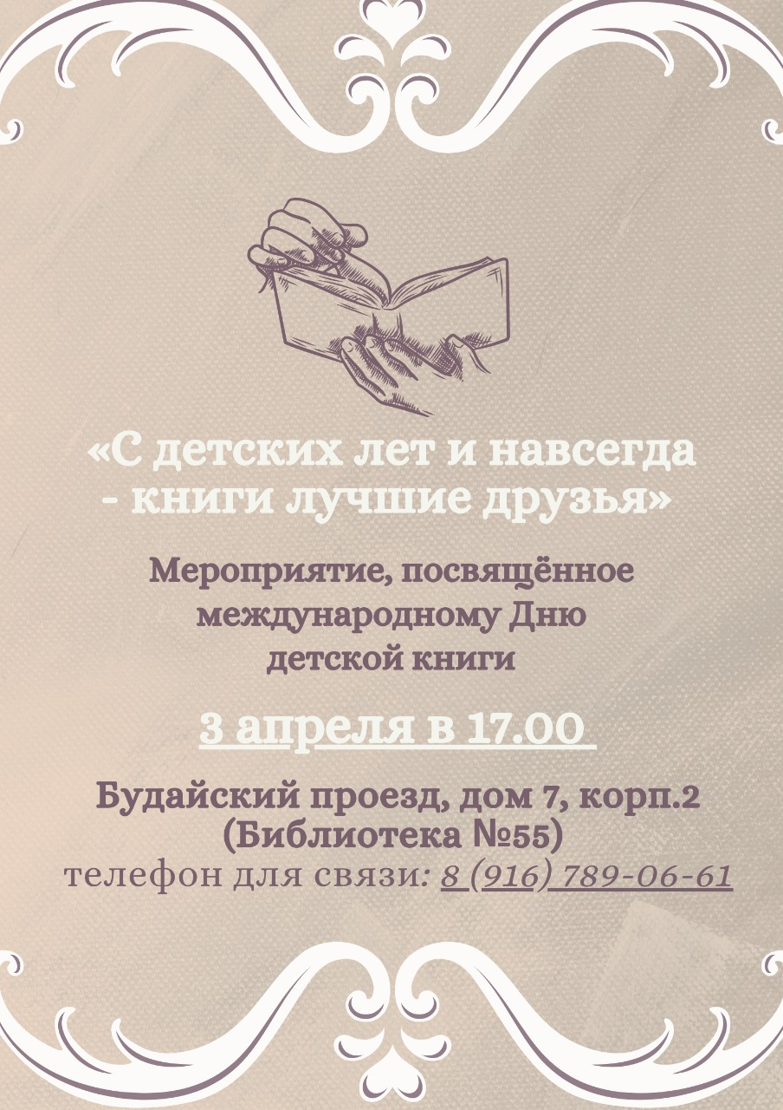

Адрес страницы: http://rostokino.mos.ru/presscenter/true/detail/10724121.html
Управа района Ростокино города Москвы

